КРАКЛЕ
Текст к картинкам

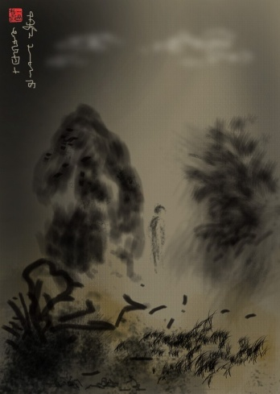 | - Ну что там в основе мира?  Обнаруженный на квантовом уровне на обратной стороне кварков.  Иероглиф "Скиталец".
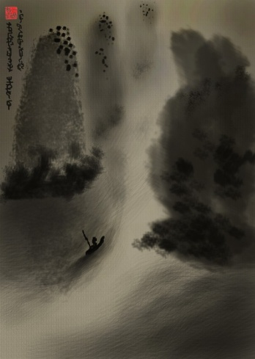 | - Спи, мой лодочник, спи.  Не выпускай весла.  Не читай.  Иероглиф "Скиталец".
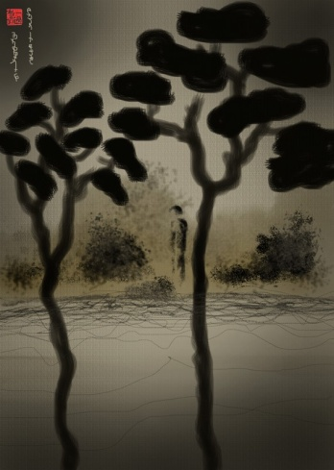 | - На берегу.  Почему всегда на берегу?  Там же нет ничего, только один.  Иероглиф "Скиталец".
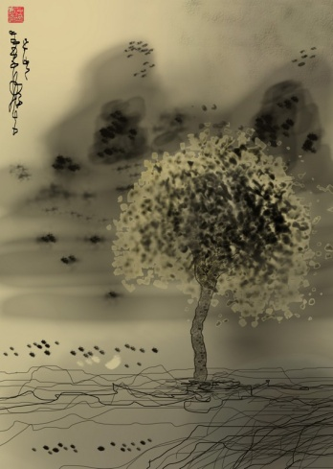 | - Почему линии травы?  Потому что дождь в берёзе.  Вокруг сухо, а в берёзе дождь.  Ни с того ни с сего.
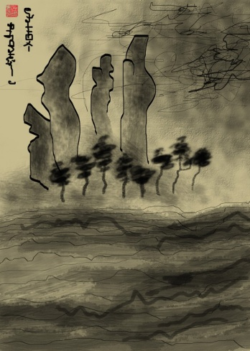 | - Я говорю: Облака – это линии.  А он – пар, туман.  Фигня всякая.
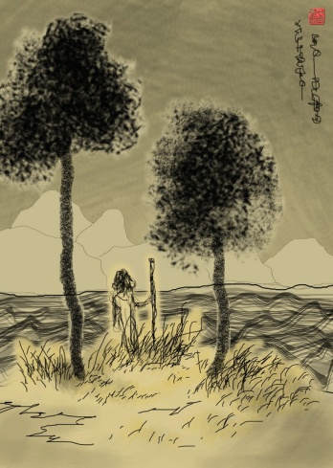 | - Объясняю ещё раз:  Вода нелинейна.  А из линий состоишь ты сам.  Понял?
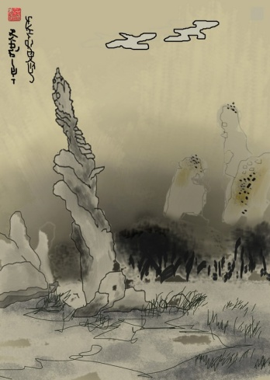 | - Камни торчком – и всё пучком.  Или что там ещё говорится,  когда душа отлетает?
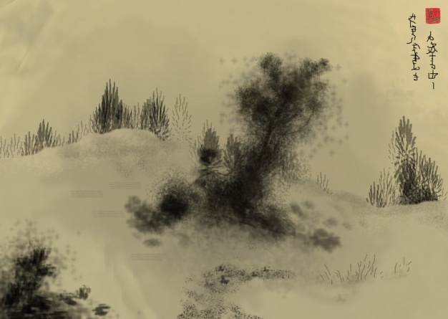 | - Не ходи, не ходи, ты зачем идёшь?  Что тебе в заснеженности моей?
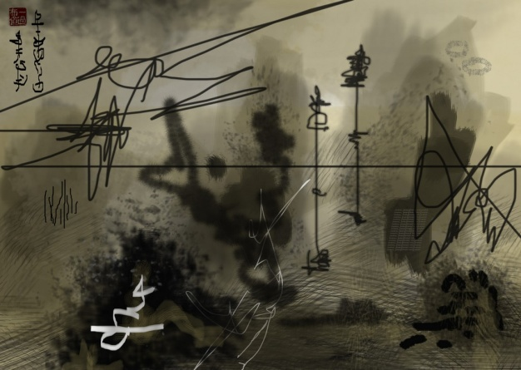 | - Ничего не видать.  Ну, совсем ничего не видать.  Они всё застили – эти линии  Рождённые пейзажем.
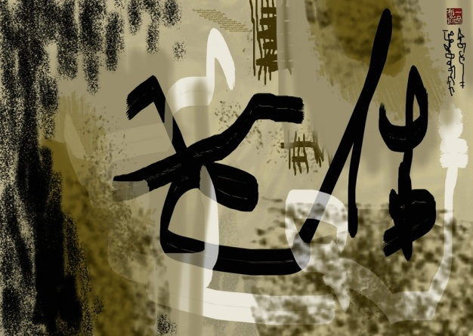 | - Это они со сна каллиграфического ?  Или взбунтовались?  Восставшие иероглифы.
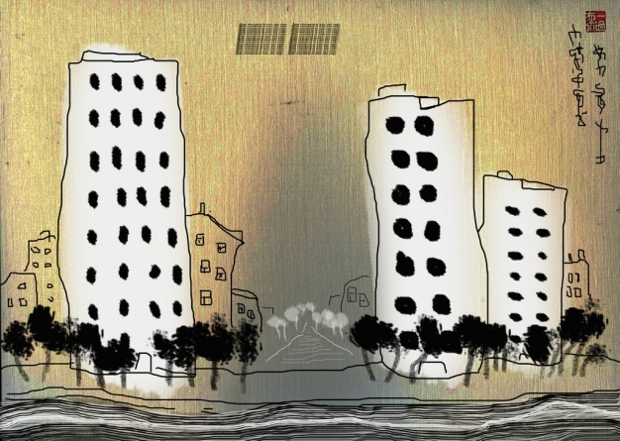 | - Будем горе горевать  в немоте и неподвижности.  Дома печалятся не так,  как люди.
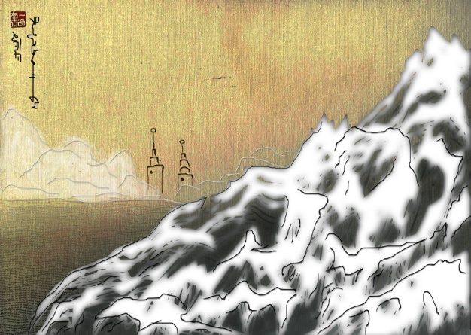 | - А там далеко-далеко.  А там хорошо-хорошо,  Мы туда пойдём,  но никогда не дойдём.
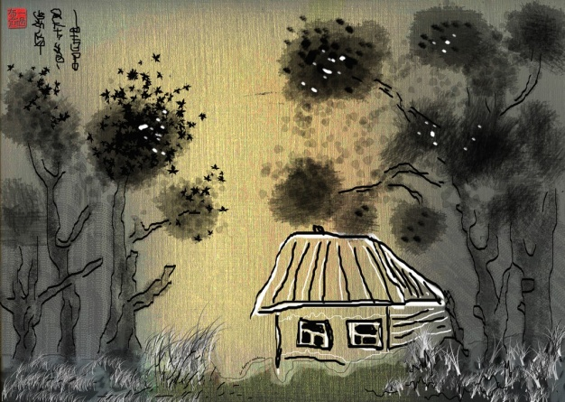 | - А в деревне изба.  А в лесу деревья.  Вот возьму и брошу всё.  Вот возьму и одеревенею .
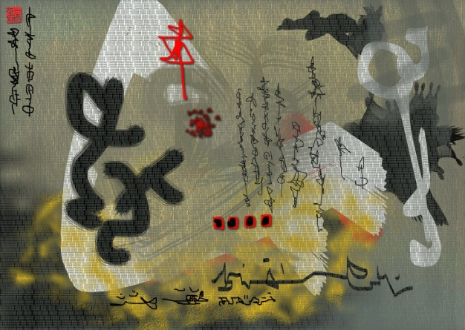 | - Товарищи, изучайте языки!  Читайте разнообразные книги.  Из них вы узнаете, что в жизни  Слишком много текста.
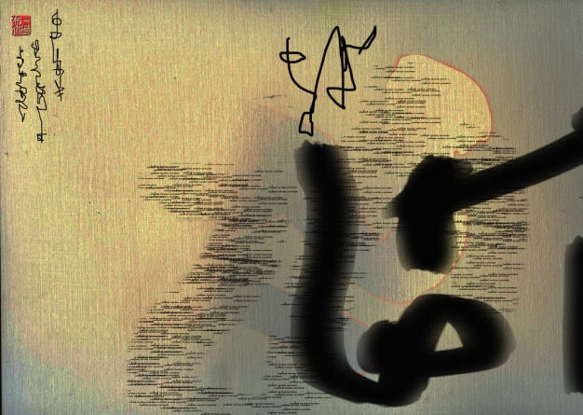 | - Напиши много-много.  А потом всё сотри.  И снизойдёт.  Главное ничего лишнего.
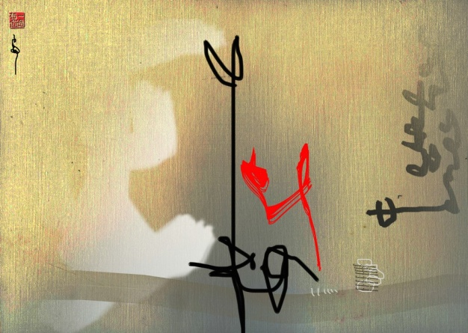 | - Вот такая печалька:  Мечты были, надежды.  А тут – бац, и произошло  Установление истины.
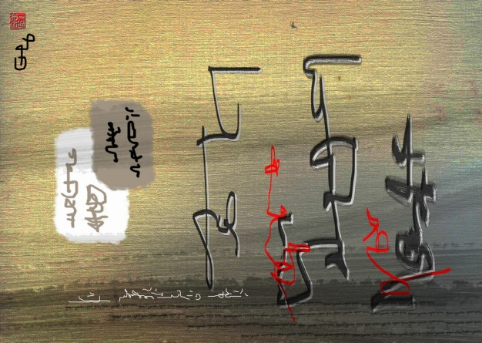 | - Как там Гейне сказал?  Бей в барабан и не бойся!  И что-то про маркитанток.  Идущие издалека, идущие далеко.
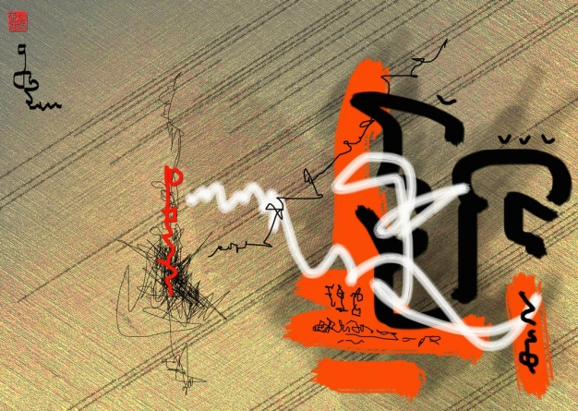 | - Люди – это животные  С пятью пальцами на правой руке  для писания каллиграфии.  Смех иероглифов.
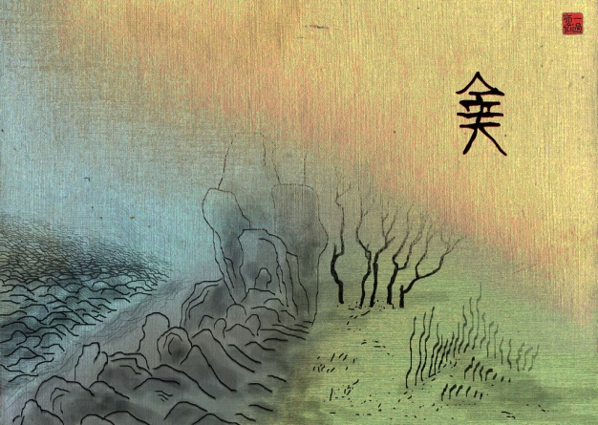 | - Китайцы не говорят  ЗОЛОТАЯ ОСЕНЬ.  Они говорят:  ЗОЛОТОЕ НЕБО.
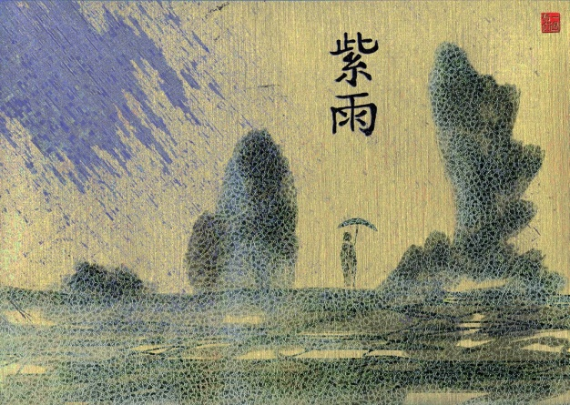 | - Цитата из Басё.  Не из какой-то хайку,  А из самого Басё.  ФИОЛЕТОВЫЙ ДОЖДЬ.
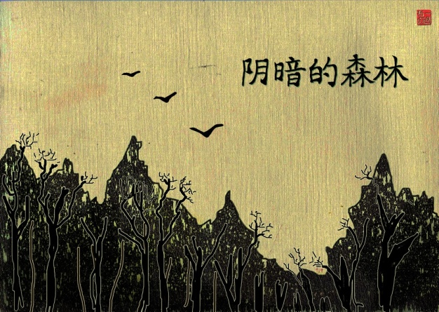 | - В тёмном-тёмном лесу.  В тёмном-тёмном лесу.  Да что же там, говори! Как что?  ТЁМНЫЙ ЛЕС.
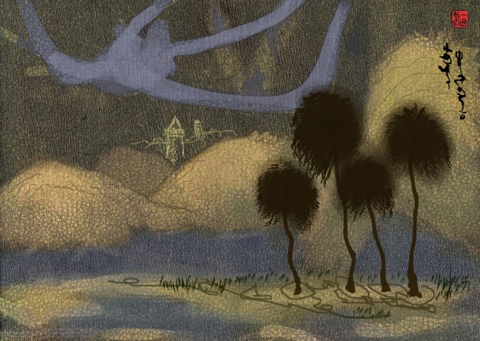 | - На склонах золотых холмов  Под небом синим  За синим морем  всего лишь трещинки в пространстве  и Кракле-время.

